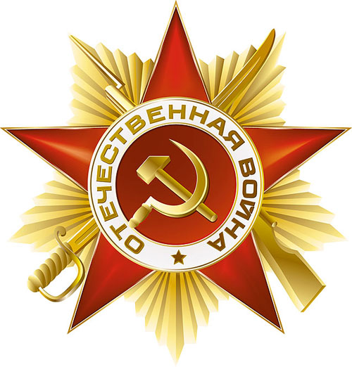

Я ПОМНЮ, Я ГОРЖУСЬ!!!

Пономаренко Анастасия 3 «А» класс
ОГЛАВЛЕНИЕ:

Введение…………………………стр. 1
Довоенная жизнь……………стр. 2
Война………………………………стр. 4
Победа……………………………стр. 8
Приложение ………………….стр. 10
Литература…………………….стр. 11

Цель моей работы показать на примере биографии моего прадеда Штаненко Петра Филипповича прошедшего войну, показать мужество, героизм, любовь к Родине, стойкость советского солдата – защитника отечества!
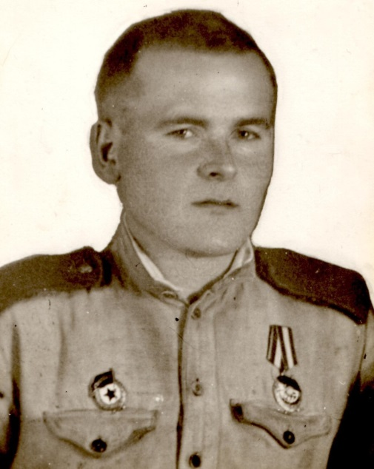

Память о войне… Её не сотрёшь с годами… Она вечна. И пока мы помним ушедших от нас, они рядом, они с нами. А значит, жива связь поколений. Пожалуй, нет ни одной семьи, в чью судьбу безжалостно не ворвалась война. Вот и в моей семье есть участник Великой Отечественной войны. Рассказы мамы, бабушки и дедушки, воспоминания в книгах, информация в интернете – вот откуда я узнаю о героических страницах его биографии. И помню о нём! И горжусь им!
Именно о нём я хочу рассказать.

1
ДОВОЕННАЯ ЖИЗНЬ.
Мой прапрадед Штаненко Филипп родился на Украине, в Черниговской области. При Столыпине, он уехал в Западную Сибирь, где получил хороший кусок земли для возделывания прямо на берегу реки Иртыш. Там мой прапрадед женился и в 1918 году родился мой прадед Штаненко Пётр Филиппович. После школы, до службы в армии ,мой прадед работал в Якутии на золотых приисках, на реке Алдан. В 1938 году его призвали в ряды Красной Армии. После армии, окончив курсы счетоводов, он начал работать бухгалтером в колхозе. И работал до начала ВОВ.
Война 1941- 1945 годов действительно вошла огнем в сердца людей. Изучая биографию моего прадеда в военное время, а именно изучая факты в интернете, слушая рассказы родственников, рассматривая фотографии, я понимаю насколько неоценимый вклад внес простой солдат , также как и миллионы таких же солдатов, в дело Великой Отечественной Войны.
Поиск материала в интернете.
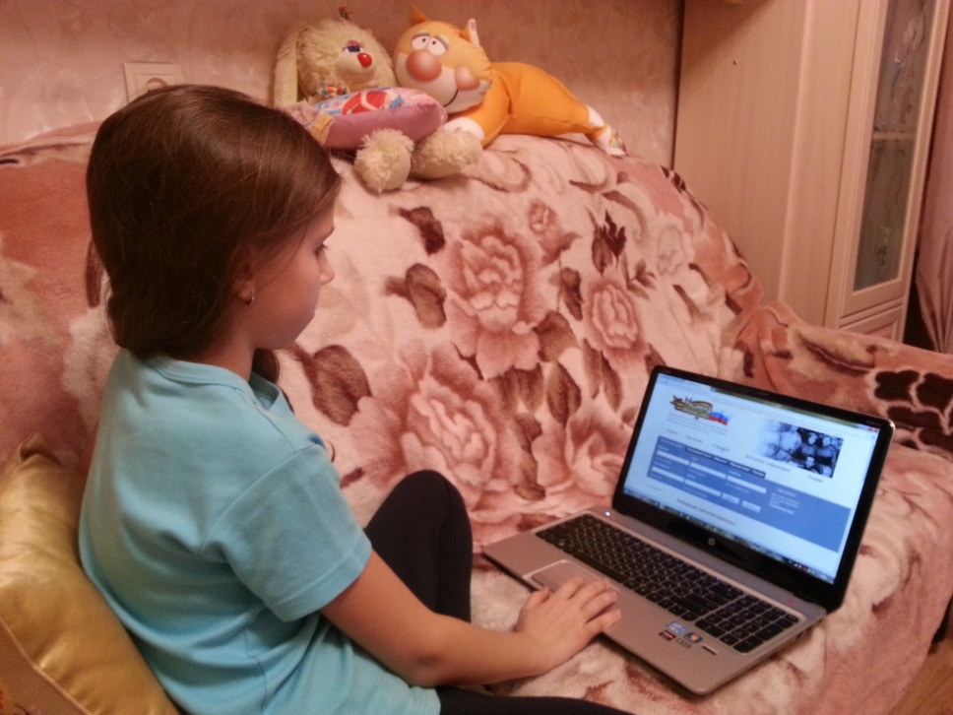

2
Рассказы родственников, семейный фотоархив.
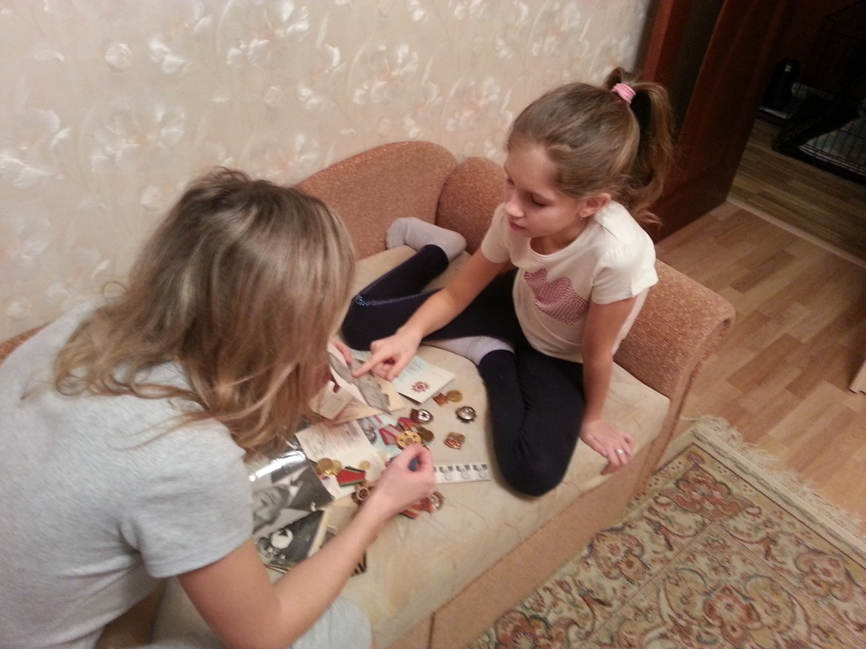

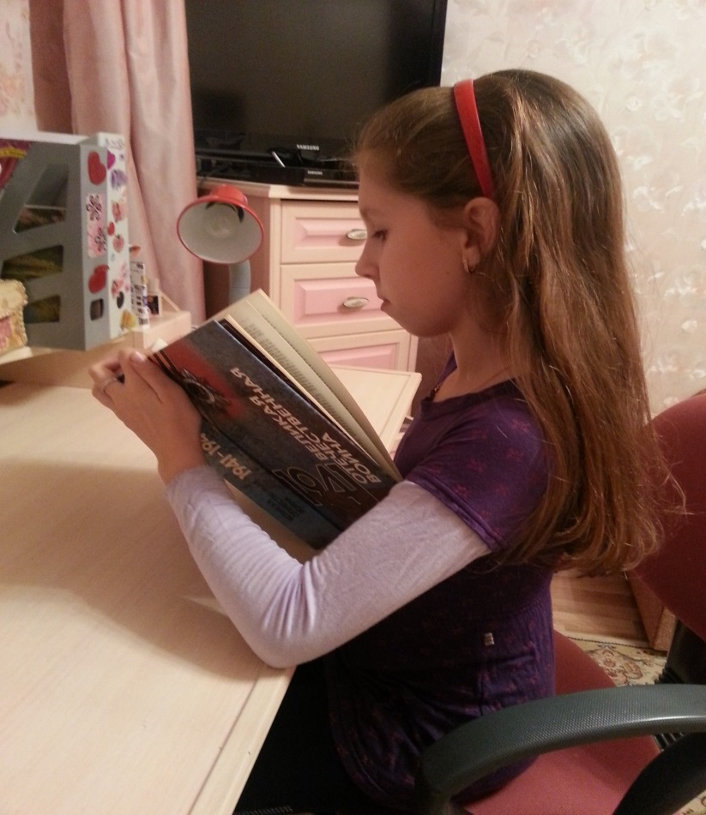
3

ВОЙНА.
Седьмого июля 1941 года, мой прадед принял присягу. Был зачислен разведчиком в 22-ой отдельной разведроты, 25 гвардейской Краснознаменной стрелковой Синельниковской Богдана Хмельницкого дивизии. С 15 июля 1941 года по 23 августа 1941 года воевал на Западном, Калининском, Воронежском, Юго-западном и 2-ух Украинских фронтах. Участвовал в тяжелых оборонительных боях на реке Западная Двина, находился в 914 стрелковом полку пешей разведки. Неоднократно участвовал в боевой разведке и всякий раз возвращался с выполнением задания.
23 августа 1941 года, находясь в разведке мой прадед попал в окружение на берегу реки Западная Двина, гранатами он уничтожил десять солдат противника, вышел победителем в бою , был тяжело ранен, но возвратился в часть, лишь когда выполнил задание.
С 1 февраля 1942 года по 16 февраля 1942 года, участвовал в боях на подступах к городу Ржев. Первым ворвался в село захваченное немцами и уничтожил пулемёт противника с расчётом, был опять ранен, но остался защищать село от противника, а потом отправился в госпиталь.
С 7 августа 1942 года участвовал в боях на реке Дон. 10 августа 1942 года действуя в группе разведчиков южнее села Первое Сторожевое, гранатами уничтожил расчёт ручного пулемёта противника, что дало возможность разведчикам выполнить задание. За это он представлен к награде ордену « Отечественной войны 2-ой степени». Информацию об этом и наградной лист мы нашли на сайте www.podvig-naroda.ru
4
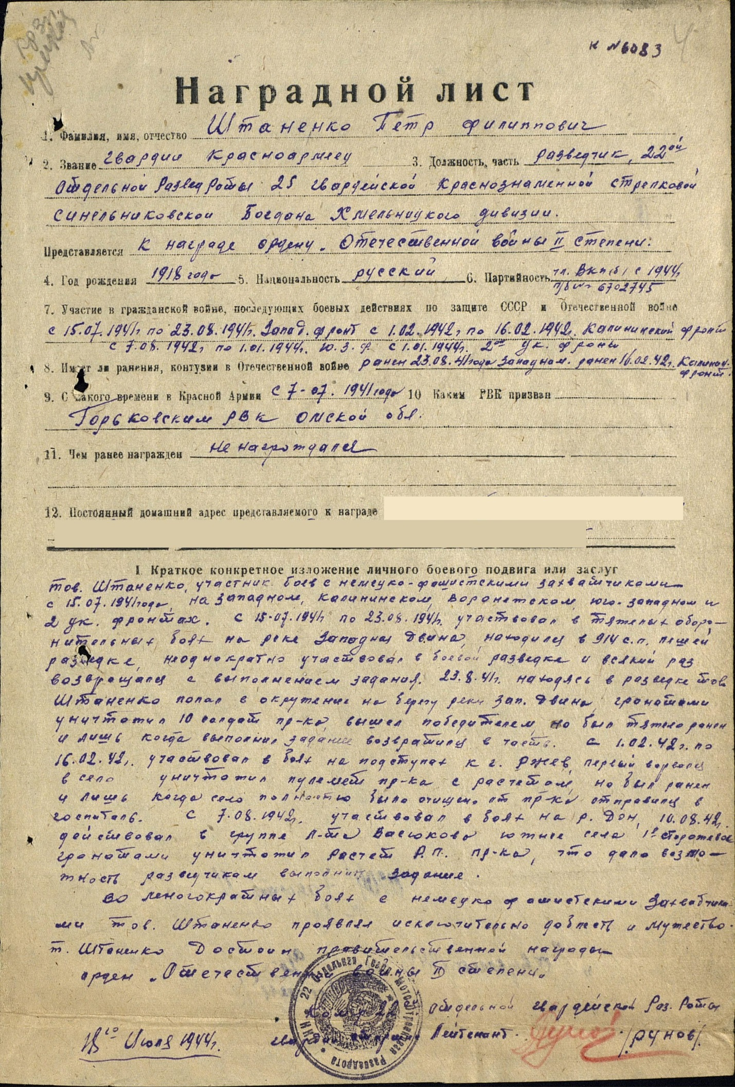
5
17 августа 1943 года, мой прадед, Штаненко Петр Филиппович при прорыве обороны противника в районе реки Северный Донец, действуя в разведке первым ворвался в траншею противника, лично убил трёх солдат и одного взял в плен.
7 сентября 1943 года находясь в разведке своевременно заметил отход противника и двигаясь в боевых порядках пехоты лично уничтожил двух солдат и достал ценные письма и документы.
В боях за Днепропетровский плацдарм, действуя в разведке группы, ворвался в траншею противника и лично убил двух немцев и достал ценные письма и документы.
1 октября 1943 года действовал в боевых порядках пехоты, убил двух немцев и достал ценные письма. За это командование представило его к награде медаль « За отвагу».
Наградные листы взяты на сайте www.podvig-naroda.ru

« … Когда он подвиг совешает,
То не заботится ничуть,
Узнает кто иль не узнает
О нем самом когда-нибудь.
Но мир подарен всей планете,
Лишь потому, что есть на свете
Солдаты, Родины моей.»

6
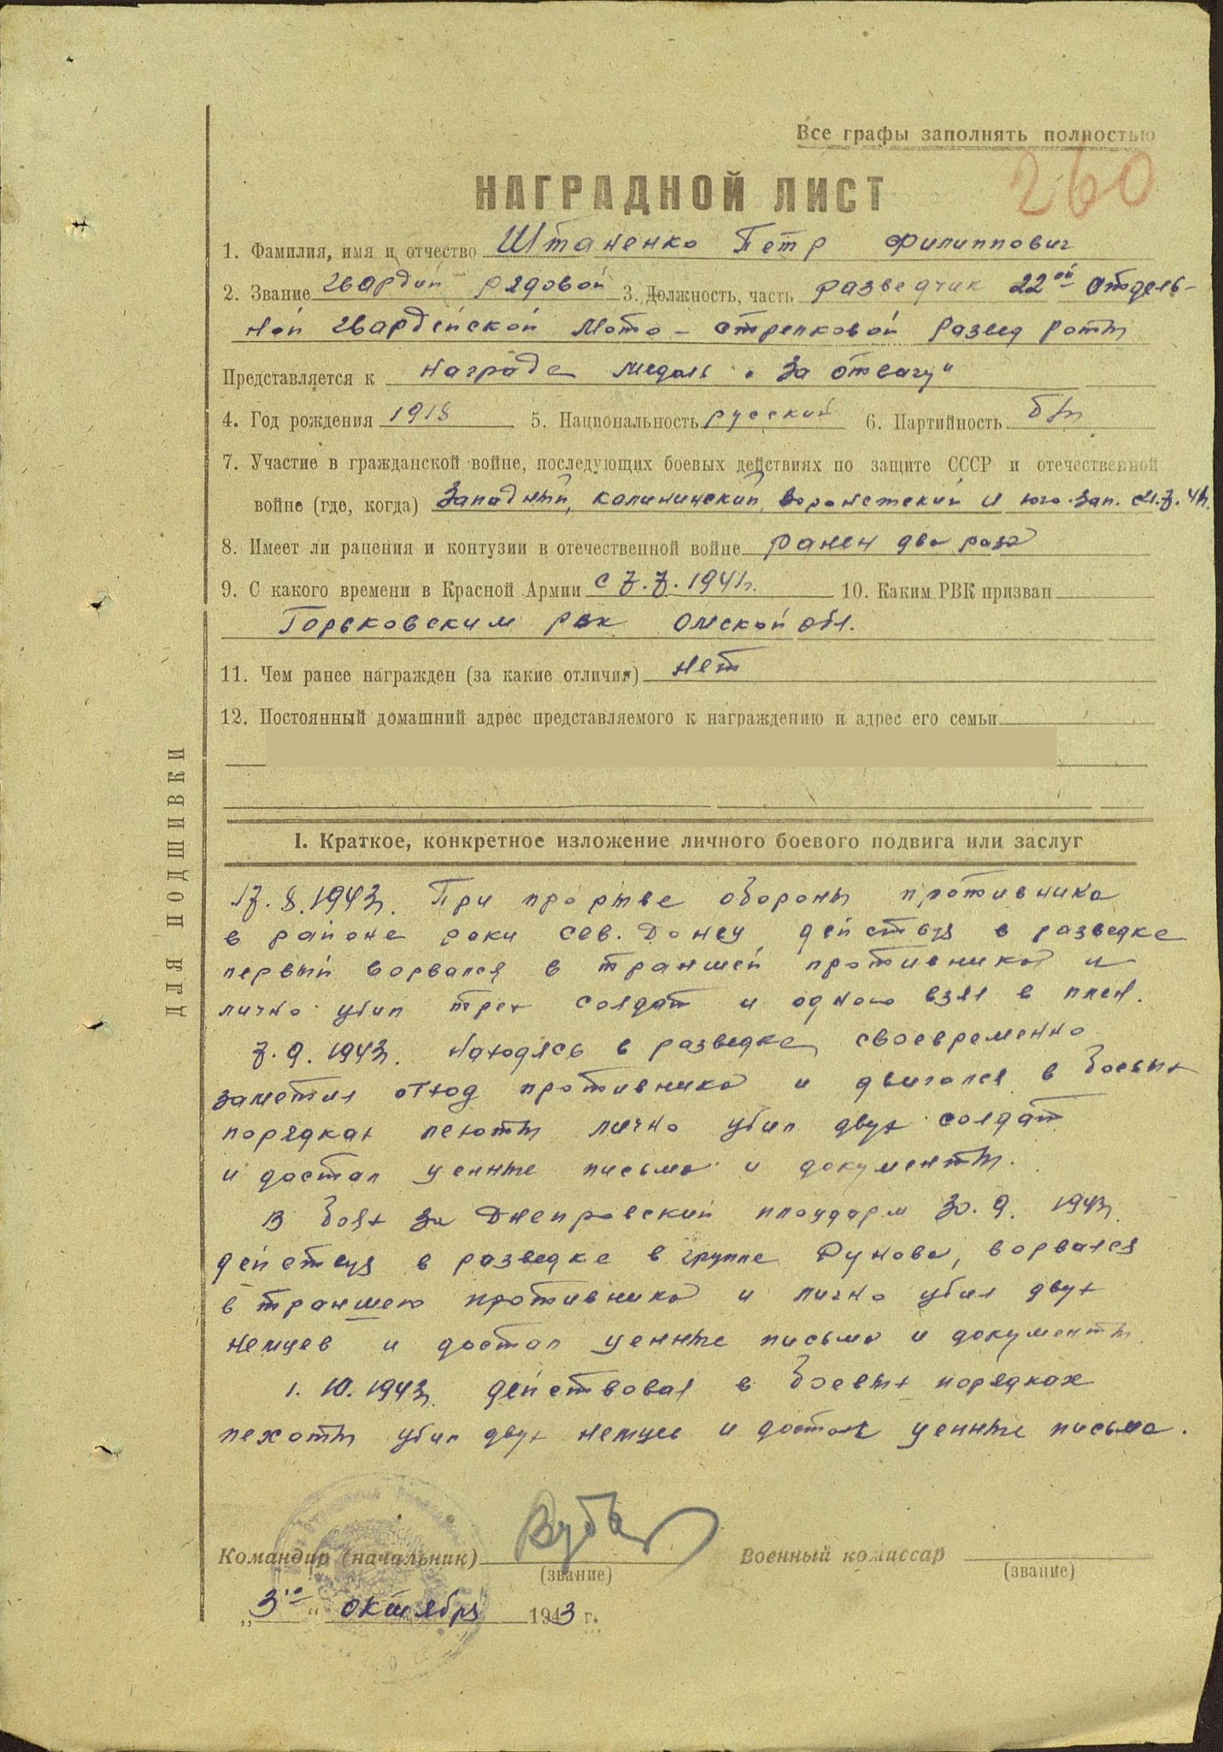

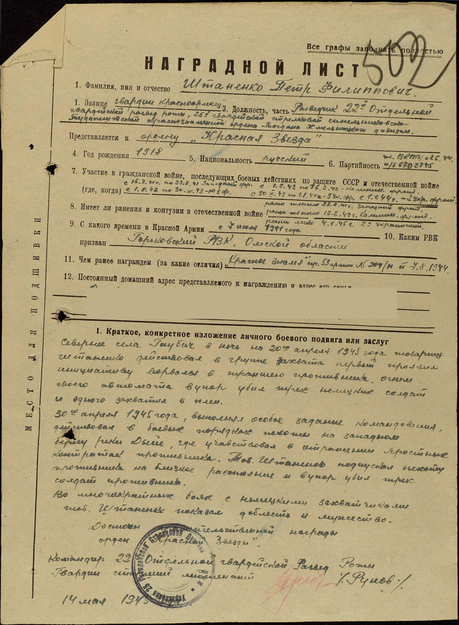

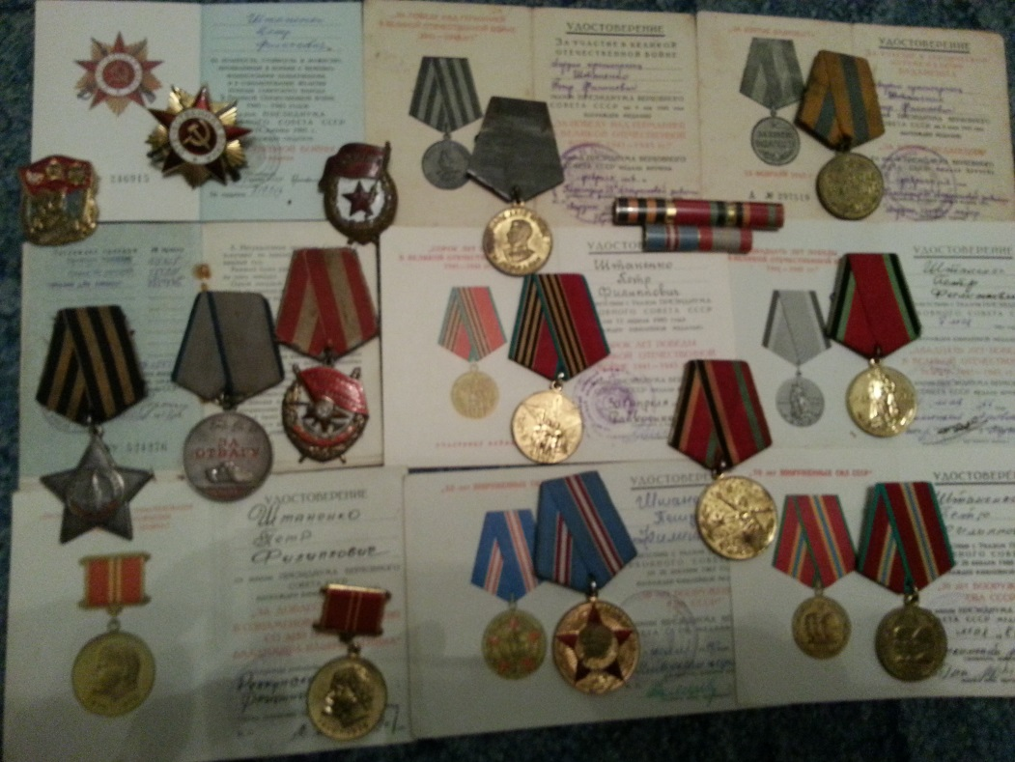

Мой прадед Штаненко Петр Филиппович награждён многими медалями и орденами. Он был человек с большой буквы, сильный и отважный.
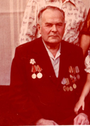
Мой прадед освобождал от фашистов Венгрию. Там он закончил войну. Мой прадедушка для меня - настоящий герой!
7
ПОБЕДА.
Отгремели взрывы, отгремели,
Родину спасти они сумели.
Нелегко далась им та победа,
За неё спасибо скажем дедам!
После войны он поехал на свою историческую родину, на Украину, навестить своего дядю. Там он познакомился с моей прабабушкой Остапенко Верой Васильевной, они поженились. Родился мой дедушка Штаненко Александр Петрович. Всю оставшуюся жизнь прадедушка Петр Филиппович работал бухгалтером в лесничестве.
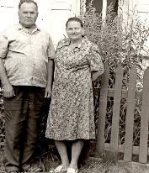
Без прошлого нет настоящего и будущего. Нужно всегда помнить о своих корнях для того, чтобы жить достойно, передать свои знания и опыт последующим поколениям.
Начиная эту работу, я не предполагала, насколько это захватывает и увлекает. Теперь мне еще больше захотелось узнать о своих предках, ведь у меня еще и другие прадеды воевали, но к сожалению информации о них очень мало. Тем не менее мы вместе с родителями начали составлять родословное древо нашей семьи(приложение) Мне хочется стать достойным человеком, чтобы мои родители гордились мною.

Я и дальше буду узнавать и собирать информацию о моих предках, это нужно для того, чтобы не обрывалась связь поколений, для того, чтобы лучше знать историю своей семьи, историю своей страны.

9

СПИСОК ЛИТЕРАТУРЫ:
http://rwww.podvig-naroda.ru
u.wikipedia.org/25-ая гвардейская стрелковая дивизия
www.obd-memorial.ru

«Великая Отечественная война 1941-1945г.г. Люди. События. Документы». Краткий исторический справочник.
Семейный фотоархив.
Воспоминания родственников.

11

